基于深度学习的岩石薄片图像识别与分类

朱世松1，杨文艺1，侯广顺2*，芦碧波1，魏世鹏2

1河南理工大学 计算机科学与技术学院 河南焦作 454003 2河南理工大学 资源环境学院, 河南焦作 454003

ZHU Shisong1,YANG Wenyi1,HOU Guangshun2*, LU Bibo1,WEI Shipeng2

*1 Institute of Computer Science & Technology, Henan Polytechnic University, Jiaozuo* 454003*, China*

*2 Institute of Resources & Environment, Henan Polytechnic University, Jiaozuo* 454003*, China*

**Abstract:** It is a basic work in geological research to identify rock and mineral deposits by means of microscopy. In this paper, an automatic classification method of rock thin section images based on depth learning is proposed. Based on the in-depth study of Inception-V3 convolution neural network model, the recognition model of rock thin section image is established by using the migration learning method with the data set of 1298 rock thin section images. By testing different kinds of rock thin section images, the model can identify 10 kinds of common rock thin section images, and the average classification probability can reach more than 98%. Research shows that deep learning technology can automatically extract effective information from rock thin section images, and has good generalization ability. It can realize fast recognition and classification of rock thin section images.

**Key words:** deep learning; rock thin section image; convolution neural network; image classification

摘要：利用显微镜对岩石薄片进行岩矿鉴定，是地质研究中一项基本工作。本文提出了一种基于深度学习方法对岩石薄片图像进行自动分类。本文在深度学习Inception-V3卷积神经网络模型的基础上，利用包含1298张岩石薄片图像的数据集，运用迁移学习的方法建立岩石薄片图像的识别模型。通过对不同种类的岩石薄片图像进行测试，该模型可以识别10种常见岩石薄片图像，平均分类概率值可以达到98%以上。研究表明，深度学习技术能够自动提取岩石薄片图像中的有效信息，并具有较好的泛化能力，可以实现对岩石薄片图像的快速识别和分类。

关键词：深度学习；岩石薄片图像；卷积神经网络；图像分类

0 前 言

对岩石结构和矿物成分进行分析和鉴定，是地质工作者确定岩石命名、研究岩石成因、进行地质勘探等任务最常用的工具和方法之一。根据所依赖的数据不同，可以将现有的识别方法分为2大类：（1）基于物理和化学等数据的识别方法。常见的物理和化学数据包括电子探针数据、化学元素数据等。郭清宏[1]等用X射线粉末衍射、扫描电镜、红外光谱、差热分析、电子探针方法，对矿物及晶体结构进行鉴定；王璞珺[2]等采用化学成分分析法，将火山岩分成5种类型。此类方法需要昂贵的专业设备和丰富的专业知识作为保证。（2）基于视觉和图像数据的识别方法。由于传统方法在获取岩石真实信息上，存在时间和空间上的局限性。所以，遥感图像对提取岩石信息提供了很大帮助；野外宏观尺度的岩石图像数据可以为分类提供节理、走向等信息，为岩石鉴别和分类提供分类依据；在显微镜下通过控制旋转台拍摄获取的微观岩石薄片数字图像，也可以为研究人员准确地判定岩石的结构、类型，并为后期的空隙演化规律、裂隙发育与控制等提供可靠的依据[3-8]。[1]

在对岩石进行分类中，大量的统计数据需要进行处理。使用神经网络技术对岩石进行分类可以追溯到上世纪90年代。蔡煌东[9] 席道瑛[10]使用分别使用BP神经网络对菱锰矿、石榴子石、蓝宝石等进行了分类和识别。陈晓君[11]运用4种不同的BP训练算法，实现了对10种不同岩石岩性的预测。程国建[12]采用SVM对岩石薄片图像进行分类。刘烨[13]基于岩石图像的岩石颜色特征，采用SVM分类算法实现了岩石分类。曾道明[14]在勘察矿区中，提出了三种模式识别的方法。

随着数据采集技术的进步和计算能力的不断提升，地质研究人员开始考虑利用大数据和人工智能技术研究包括岩石分类在内的诸多问题[15-16]。朱冰雪[17]采集遥感图像，运用地面光谱模型，实现了岩石的分类，单类精度高达82%，总体精度为64%。白林[18]采用深度学习的方法，对野外的岩石进行数据采集，收集了15种岩石的图像数据进行分类识别，达到63%识别准确率。张野[19]使用卷积神经网络模型，对571张野外岩石和岩石手标本进行训练和测试，可以准确的实现对花岗岩、千枚岩、角砾岩3种岩石的正确分类和识别，分类概率值达到90%以上。此方法可以实现多尺度、多角度及部分岩石遮挡情况下的岩性识别，具有很好的鲁棒性和泛化能力。程国建[20]利用卷积神经网络实现了对长石砂岩薄片图像进行粒度识别，可以较好的将其分为粗粒度、中粒度和细粒度，测试集准确度达到98.5%。徐述腾[21]使用Unet卷积神经网络模型，实现了四种矿物的识别与分类，识别准确率高达90%以上。程国建[22]利用概率神经网络实现了岩石薄片孔隙的自动化，识别平均正确率为95.12%。

偏光显微镜是研究矿物、岩石而设计的一种专门仪器，利用偏光显微镜对岩石薄片进行研究是岩矿鉴定的重要手段。薄片显微图像全面真实地反映了岩石微观的结构构造、矿物成分、粒度大小、蚀变特征等等。对于基于岩石薄片图像分类问题，本文自建了包含10类岩石、1298张薄片图像数据集，利用卷积神经网络和深度学习中的迁移学习方法，对数据集中的岩石薄片图像进行训练、验证和测试。实验结果表明，该模型不仅可以提高识别岩石薄片图像的概率，也可以准确的把10种岩石薄片图像进行识别与分类。

# 1 图像数据和方法

1.1岩石薄片图像数据

本文自建了岩石薄片数据集，以进行训练、验证和测试。数据集中的大部分图像在实验室中利用电子显微镜进行采集，部分图像源自于网络搜集。采集数据使用型号为DM2700P的LeiCa电子显微镜，放大倍数为50。采集光源主要为单偏光。考虑到部分岩石具有在单一光源下不易识别的性质，对部分岩石也同时使用了正交偏光作为光源。

实验选取了岩石中比较常见的鲕粒、堇青石、石榴子石、红柱石、电气石、十字石、阳起石、辉长岩、角闪石、玄武岩10种矿物和岩石[29-38]薄片图像。表1给出采集岩石薄片图像的种类与数量以及光源情况。在岩石薄片图像中每一种各随机选取3张作为测试集，然后再从岩石薄片图像中随机挑选30张作为验证集，将剩余的图片作为训练集。数据集中的部分岩石薄片图像来自网络搜集，共计90张，并将其作为测试集，以检测本文所建立的识别模型是否具有好的泛化能力。

表1 岩石薄片图像种类与数量

Table 1 Types and quantities of rock thin section images

|  |  |  |  |
| --- | --- | --- | --- |
| 岩石种类 | 图像数量 | 单偏光下采集的图像数量 | 正交偏光下采集的图像数量 |
| 鲕粒 | 155 | 107 | 48 |
| 堇青石 | 115 | 64 | 51 |
| 石榴子石 | 126 | 75 | 51 |
| 红柱石 | 146 | 78 | 68 |
| 电气石 | 110 | 58 | 52 |
| 十字石 | 131 | 70 | 61 |
| 阳起石 | 141 | 102 | 39 |
| 辉长岩 | 124 | 124 | 0 |
| 角闪石 | 129 | 129 | 0 |
| 玄武岩 | 124 | 124 | 0 |

1.2迁移学习的算法流程

深度学习需要利用大量样本数据提取特征以进行后续的识别和分类。但是由于训练过程需要花费很长的时间，所以需要利用迁移学习技术。迁移学习是使用预训练模型应用在其它领域。基于迁移学习的岩石薄片识别流程如图1所示。

  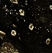  

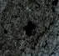 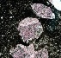 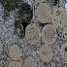 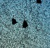 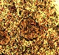 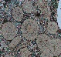 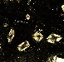

测试数据

训练数据

迁移学习

分类结果

预训练模型

采集数据

训练模型

图1 基于迁移学习的岩石薄片识别流程

Fig.1 Rock thin section recognition process based on migration learning

1.3 预训练模型与神经网络

传统的机器学习要重新构建一个模型，这就需要浪费大量的人力与物力。而迁移学习适合于有一定的相关性的领域。从源任务到目标任务只需要微调或者是无需改动就可以运用到新的领域。迁移学习可以减少大量重复劳动、提高效率。图2给出了迁移学习的模型构建流程。

图3给出了Inception-V3模型的卷积层、池化层以及混合层结构。卷积层用来提取岩石薄片图像的特征；池化层主要是改变卷积之后特征图的大小，降低维度，减少冗余特征；混合层是包括卷积层、池化层、softmax层，主要使用小的卷积核，降低网络参数数量，减少计算量。使用不同的卷积核，其感受野不同，利用不同方向提取多种特征，最后使用深度连接，将不同的卷积核提取的特征图拼接在一起。

源任务

训练集源任务标签

全连接层

预测层

卷积层







1特征学习

迁移参数

2特征迁移

新增的预测层







预测层

全连接层

卷积层

3分类学习

目标任务

图2 迁移学习模型构建

Fig.2 Construction of Transfer Learning Model

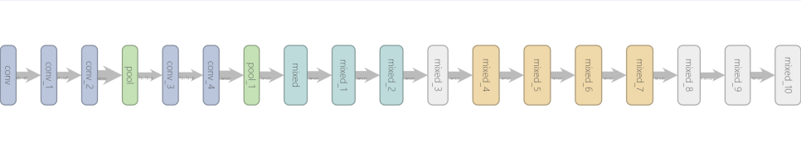

卷积层 池化层 混合层1 混合层2 混合层3

图3 Inception-V3模型的卷积层、池化层以及混合层结构

Fig.3 The convolution layer, pooling layer and mixing layer structure of Inception-V3 model

1.4激活函数ReLU

使用神经网络进行建模时，反复使用线性关系无法很好的模拟人类识别与分类的过程，为了模拟人类认知中出现的复杂的非线性关系，需要设计并使用非线性激活函数。随着网络层数的加深，网络参数的增加会出现梯度消失、计算速度缓慢、收敛速度比较慢等问题。本文采用线性修正单元ReLU（Rectified linear units）作为激活函数：，。图4给出了ReLU函数形状。将卷积层的输出结果做一次非线性的映射，它忽略了输入为负值对下一层网络的影响。因此可以显著提高计算速度，同时加快了网络的收敛速度，有效地避免梯度消失问题。

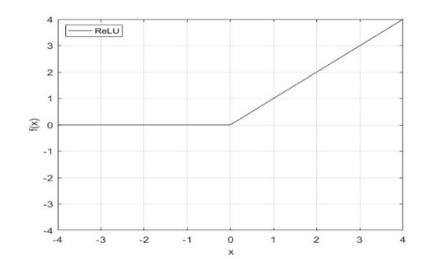

图4 ReLU函数

Fig. 4 ReLU function

1.5 Softmax回归

训练集包含个标签的岩石薄片样本数据，是第个输入的岩石薄片图像，是第个岩石薄片对应的类别标签，是岩石薄片的类别总数。对于给定的测试输入岩石薄片图像。利用假设函数对每一类别估算出概率值，即估计的每一种分类结果出现的概率。因此，利用假设函数，将要输出一个维向量来表示个估计的概率值，假设函数的形式如下:

 (1)

其中项对概率分布进行归一化，使得所有概率之和为1，是维的输入变量，为输入变量的特征数，Softmax的模型参数是一个阶矩阵。模型训练的目标就是要找到最优参数。在训练过程中，通过不断改变参数的取值，使某个代价函数取得极小值。本文选用了如下的代价函数:

 (2)

上式中是示性函数，其取值为:。

考虑到代价损失函数易陷入局部最优解。因此通过添加权重衰减项来修改代价函数，使之变为严格的凸函数以保证存在全局唯一解，此时代价函数转化为下式:

 (3)

为了求解的最小值点，可以使用迭代优化算法中的梯度下降法求解方程(2)的极小值。根据偏导数和梯度的定义，经计算后可以得到其导数:

 (4)

其中向量的第个元素是对的第个分量的偏导数。参数按照从小到大的顺序依次从数据集中获取图片，然后在训练集上学习模型参数，在交叉验证集上验证误差，选择错误率最小的模型，最后在测试集上进行评估，得到最优的值。通过最小化，可以实现不同类别的概率值，从而实现Softmax回归模型。

2 模型训练设计与分析

2.1训练过程

在训练过程中，迭代次数设为1000、学习率设为0.01。训练过程中每次随机选取10张岩石薄片图像作为训练集进行一次训练，并且选择10张图片进行交叉验证，每训练10次后即可确定模型参数，实现预测、判断和保存。图5给出在训练过程中训练准确率(Train accuracy rate)、交叉熵损失(Cross-entropy loss)随迭代次数(Epochs)的变化情况，其中准确率表示当前正确分类样本数量占全体样本数量的比例，交叉熵损失函数计算了真实值与预测值之间的误差，差值越小，表明预测结果越好。

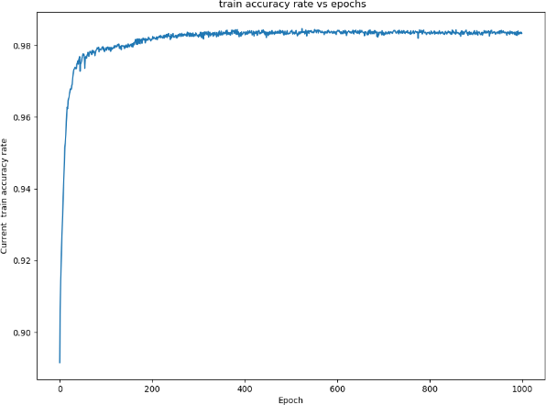 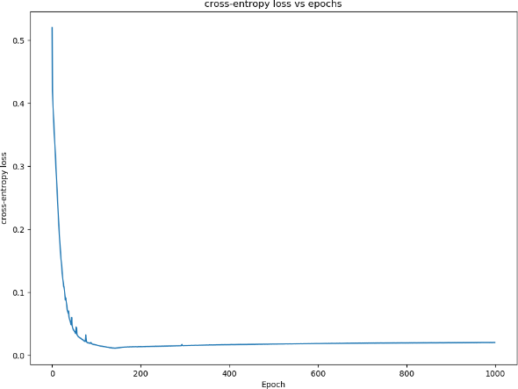

1. 训练准确率随迭代次数的变化 (b) 交叉熵损失随迭代次数的变化

(a) Training accuracy varies with the epochs (b) Cross entropy loss varies with epochs

图5 训练准确率和交叉熵随迭代次数的变化

Fig. 5 Training accuracy and cross entropy with the number of iterations

从图5(a)可以看出，训练经过200轮后，准确率逐渐达到稳定状态，并在98%附近产生局部小扰动。从图5(b)可以看出，经过200轮训练后，交叉熵损失函数迅速衰减到0并在之后保持稳定的状态。准确率和交叉熵损失函数的结果从客观指标上表明本文模型训练结果较为理想。

2.2验证数据

图6给出了验证集的10种岩石薄片的30张图像。图像排列成十行三列，其中每行均为一类岩石薄片图像。考虑到岩石薄片图像的消光特性，其中7类是正交偏光的岩石薄片图像，3类是单偏光的岩石薄片图像。

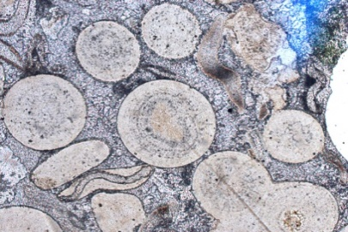 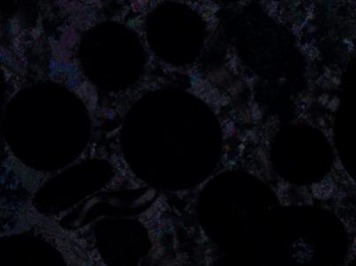 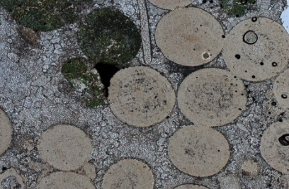

(1)

(2)

(3)

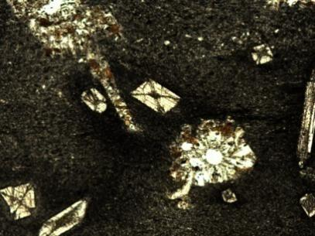  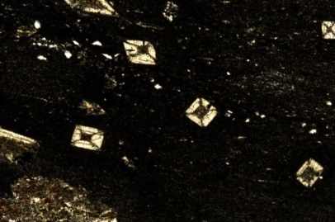

(4)

(6)

(5)

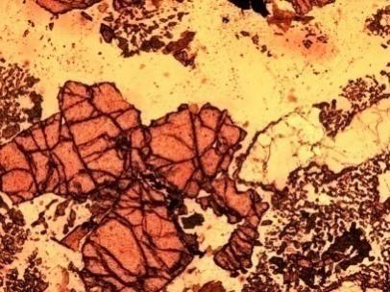 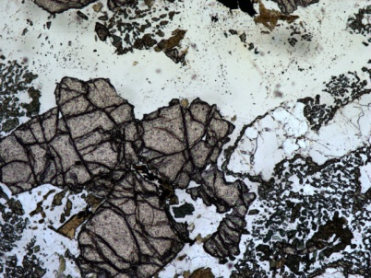 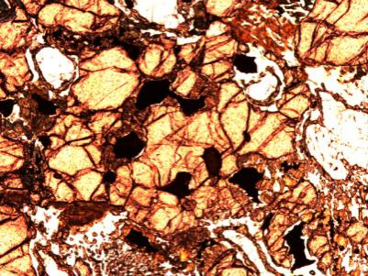

(8)

(9)

(7)

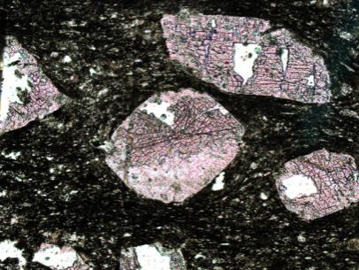 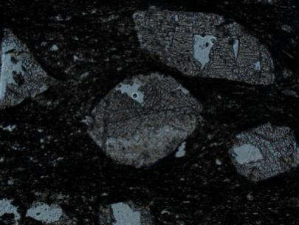 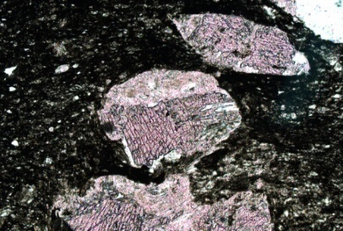

(12)

(11)

(10)

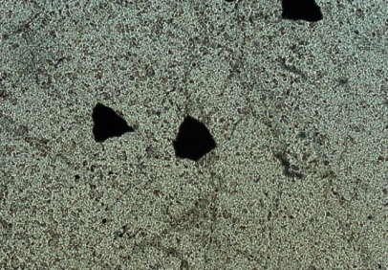 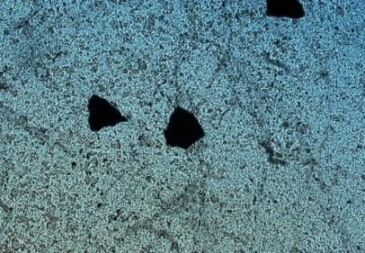 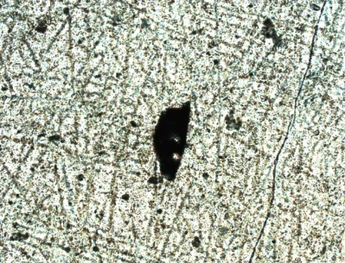

(15)

(14)

(13)

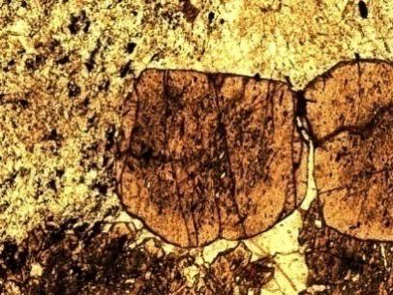 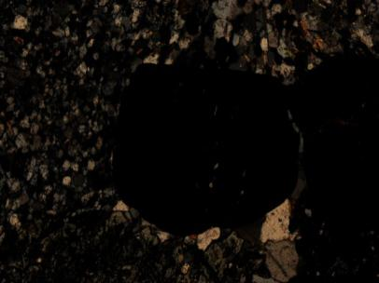 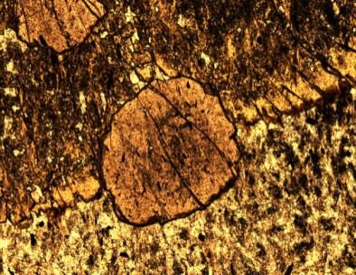

(18)

(17)

(16)

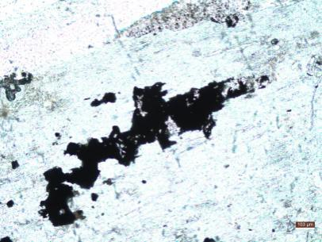 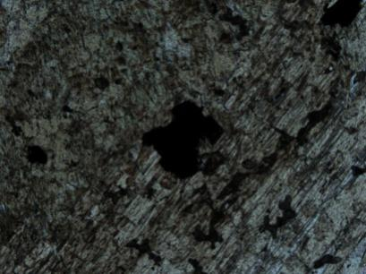 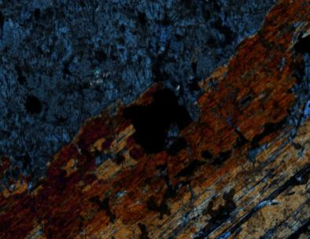

(21)

(20)

(19)

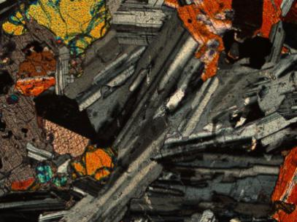 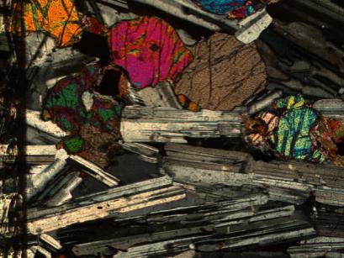 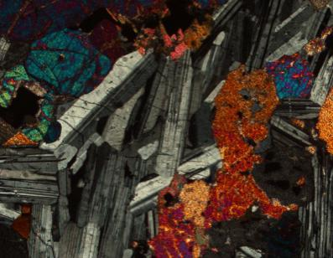

(24)

(23)

(22)

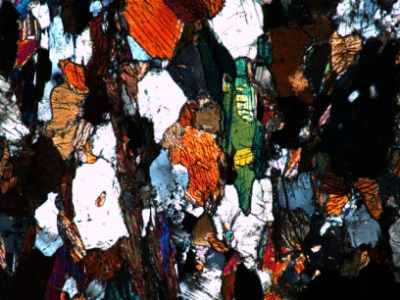 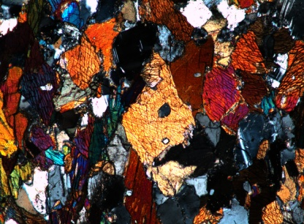 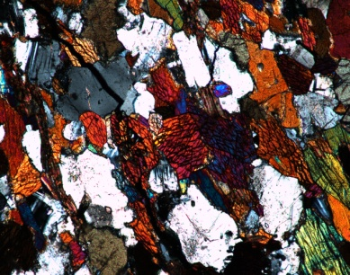

(26)

(27)

(25)

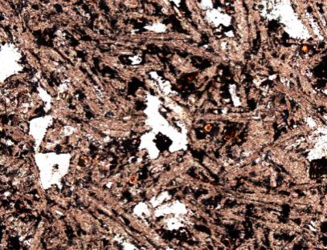 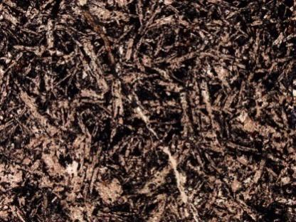 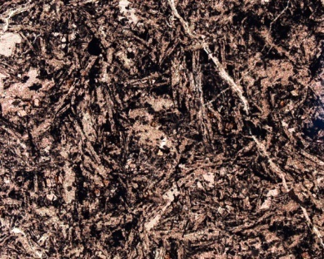

(30)

(29)

(28)

(1-3)鲕粒;(4-6)堇青石;(7-9)石榴子石;(10-12)红柱石;(13-15)电气石;(16-18)十字石;(19-21)阳起石;(22-24)辉长岩;(25-27)角闪石;(28-30)玄武岩。

图6 30张验证岩石薄片图像

Fig. 6 30 verified rock thin section images

2.3验证结果分析

验证集包含30张岩石薄片图像，每类3张。表2给出验证集图像的分类结果，其中每行的数据表示对应岩石薄片被识别成某类岩石薄片的概率。由于本文考虑对10种岩石薄片图像进行分，因此对每个输入岩石薄片图像进行识别都会得到10个概率值，最后将10个概率值中最大值对应的岩石种类认定其归属类别。为方便观察，表2中将对应的最大概率值加粗显示。结果显示，模型对验证集中岩石薄片图像分类平均识别概率值为98.1%，仅有图6-4、图6-16、图6-26识别概率在95%-96%之间，其余均在98%以上。

表2 验证集中岩石薄片图像的分类结果

Table 2 Classification results of rock thin section images in validation set

|  |  |  |  |  |  |  |  |  |  |  |
| --- | --- | --- | --- | --- | --- | --- | --- | --- | --- | --- |
| 分类识别概率 | | | | | | | | | | |
| 验证集图像 | 鲕粒 | 堇青石 | 石榴子石 | 红柱石 | 电气石 | 十字石 | 阳起石 | 辉长岩 | 角闪石 | 玄武岩 |
| 图6-1 | **0.991** | 0.000 | 0.001 | 0.001 | 0.000 | 0.007 | 0.000 | 0.000 | 0.00 | 0.000 |
| 图6-2 | **0.997** | 0.000 | 0.000 | 0.001 | 0.001 | 0.001 | 0.000 | 0.000 | 0.000 | 0.000 |
| 图6-3 | **0.995** | 0.000 | 0.000 | 0.000 | 0.000 | 0.005 | 0.000 | 0.000 | 0.000 | 0.000 |
| 图6-4 | 0.004 | **0.959** | 0.019 | 0.004 | 0.001 | 0.001 | 0.000 | 0.001 | 0.000 | 0.010 |
| 图6-5 | 0.018 | **0.981** | 0.000 | 0.000 | 0.000 | 0.001 | 0.000 | 0.000 | 0.000 | 0.000 |
| 图6-6 | 0.000 | **0.997** | 0.000 | 0.000 | 0.000 | 0.002 | 0.000 | 0.000 | 0.000 | 0.000 |
| 图6-7 | 0.001 | 0.000 | **0.999** | 0.000 | 0.000 | 0.000 | 0.000 | 0.000 | 0.000 | 0.000 |
| 图6-8 | 0.011 | 0.001 | **0.986** | 0.000 | 0.000 | 0.000 | 0.000 | 0.000 | 0.002 | 0.000 |
| 图6-9 | 0.000 | 0.000 | **1.000** | 0.000 | 0.000 | 0.000 | 0.000 | 0.000 | 0.000 | 0.000 |
| 图6-10 | 0.010 | 0.000 | 0.008 | **0.982** | 0.000 | 0.000 | 0.000 | 0.000 | 0.000 | 0.000 |
| 图6-11 | 0.010 | 0.000 | 0.000 | **0.986** | 0.000 | 0.003 | 0.000 | 0.000 | 0.000 | 0.000 |
| 图6-12 | 0.005 | 0.000 | 0.001 | **0.991** | 0.000 | 0.002 | 0.000 | 0.000 | 0.000 | 0.000 |
| 图6-13 | 0.001 | 0.001 | 0.000 | 0.001 | **0.995** | 0.000 | 0.003 | 0.000 | 0.000 | 0.000 |
| 图6-14 | 0.001 | 0.001 | 0.000 | 0.002 | **0.994** | 0.000 | 0.001 | 0.000 | 0.000 | 0.000 |
| 图6-15 | 0.000 | 0.000 | 0.000 | 0.000 | **0.993** | 0.006 | 0.000 | 0.000 | 0.000 | 0.000 |
| 图6-16 | 0.002 | 0.002 | 0.004 | 0.025 | 0.001 | **0.954** | 0.005 | 0.003 | 0.000 | 0.005 |
| 图6-17 | 0.001 | 0.000 | 0.000 | 0.004 | 0.001 | **0.993** | 0.001 | 0.000 | 0.000 | 0.000 |
| 图6-18 | 0.005 | 0.000 | 0.000 | 0.001 | 0.000 | **0.992** | 0.000 | 0.001 | 0.000 | 0.000 |
| 图6-19 | 0.002 | 0.001 | 0.008 | 0.004 | 0.001 | 0.000 | **0.982** | 0.001 | 0.000 | 0.001 |
| 图6-20 | 0.001 | 0.000 | 0.000 | 0.002 | 0.002 | 0.004 | **0.991** | 0.000 | 0.000 | 0.001 |
| 图6-21 | 0.000 | 0.000 | 0.000 | 0.002 | 0.000 | 0.005 | **0.988** | 0.000 | 0.004 | 0.000 |
| 图6-22 | 0.003 | 0.010 | 0.002 | 0.000 | 0.000 | 0.000 | 0.000 | **0.981** | 0.003 | 0.000 |
| 图6-23 | 0.000 | 0.000 | 0.000 | 0.000 | 0.000 | 0.000 | 0.000 | **1.000** | 0.000 | 0.000 |
| 图6-24 | 0.001 | 0.000 | 0.000 | 0.001 | 0.000 | 0.000 | 0.000 | **0.995** | 0.003 | 0.000 |
| 图6-25 | 0.000 | 0.000 | 0.000 | 0.000 | 0.000 | 0.000 | 0.000 | 0.000 | **0.999** | 0.000 |
| 图6-26 | 0.006 | 0.003 | 0.011 | 0.002 | 0.000 | 0.001 | 0.001 | 0.018 | **0.957** | 0.002 |
| 图5-27 | 0.000 | 0.000 | 0.001 | 0.000 | 0.000 | 0.000 | 0.000 | 0.000 | **0.999** | 0.000 |
| 图6-28 | 0.000 | 0.000 | 0.001 | 0.000 | 0.000 | 0.000 | 0.000 | 0.000 | 0.000 | **0.999** |
| 图6-29 | 0.000 | 0.000 | 0.000 | 0.000 | 0.000 | 0.010 | 0.000 | 0.000 | 0.000 | **0.989** |
| 图6-30 | 0.000 | 0.000 | 0.000 | 0.000 | 0.000 | 0.001 | 0.000 | 0.000 | 0.000 | **0.998** |

# 3 模型测试与分析

3.1测试数据

利用训练好的模型对岩石薄片图像进行测试，以验证模型的识别效果。图7给出30张待测试图像，其中部分图像来源于网络，在图像结构、颜色、纹理、对比度等方面与训练集中的图像有明显差异。

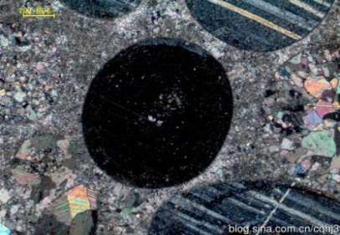 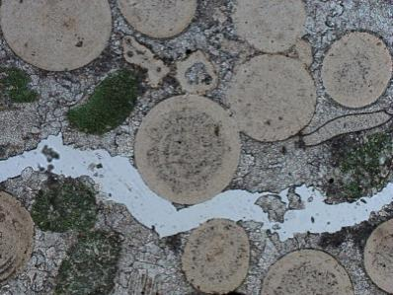 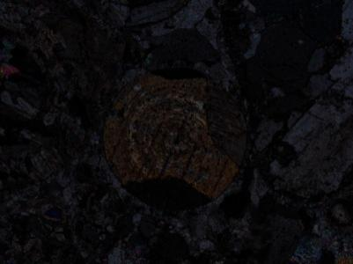

(2)

(1)

(3)

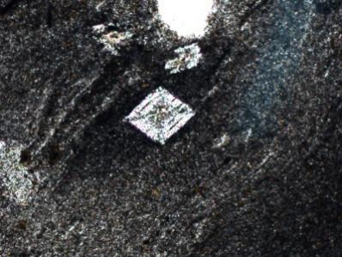 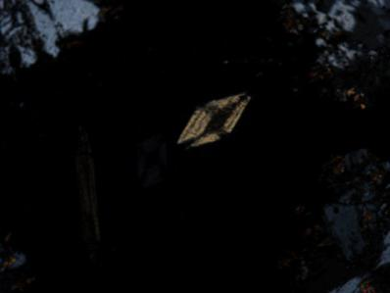 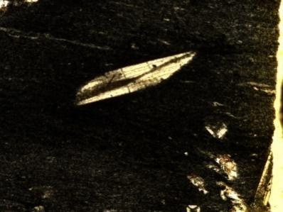

(6)

(5)

(4)

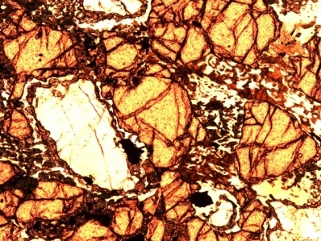 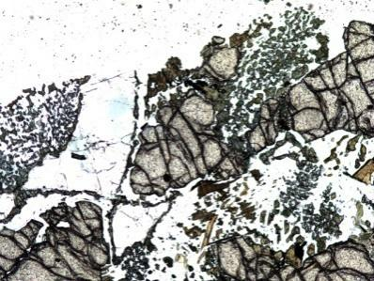 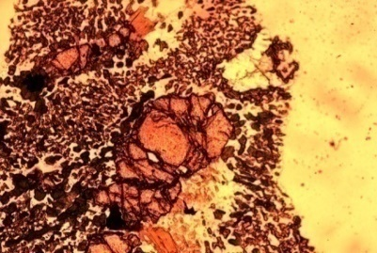

(9)

(8)

(7)

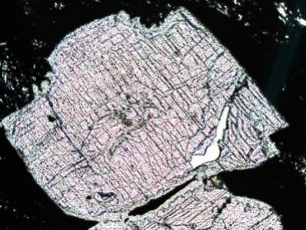 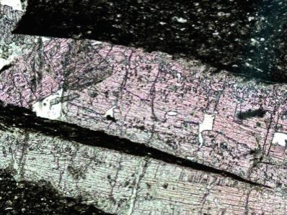 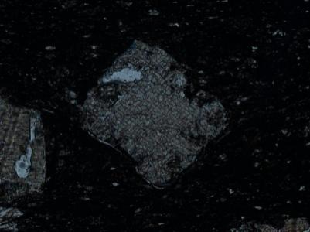

(12)

(11)

(10)

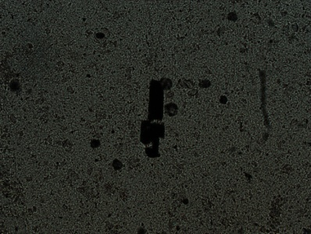 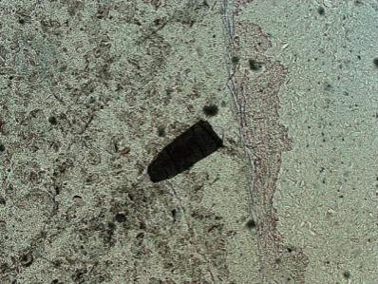 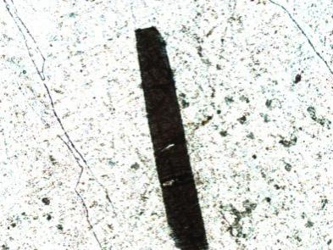

(14)

(15)

(13)

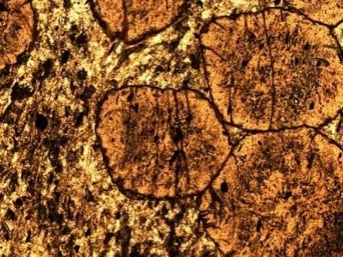 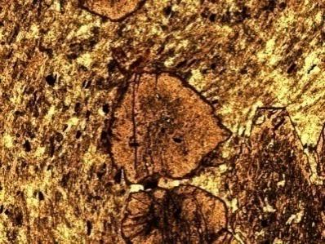 

(17)

(18)

(16)

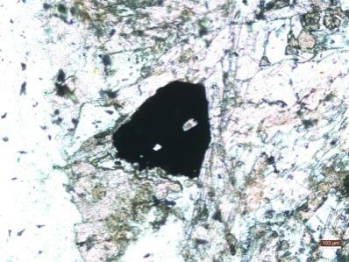 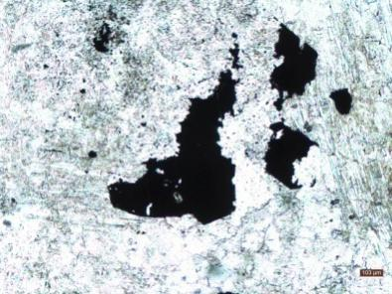 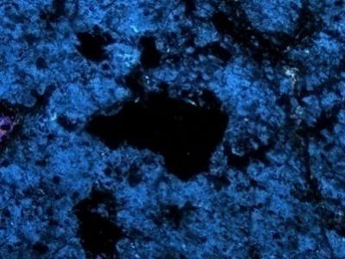

(19)

(21)

(20)

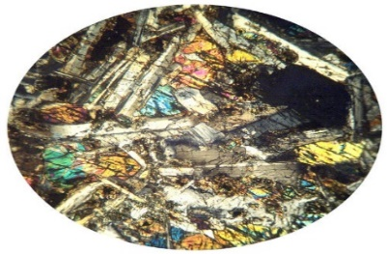 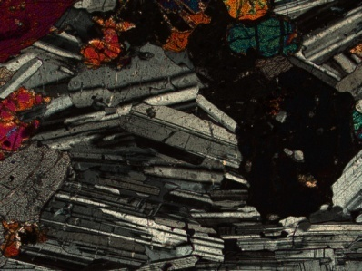 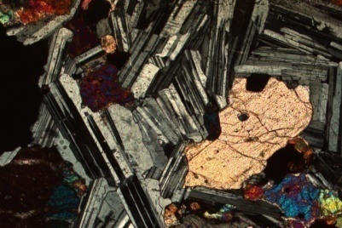

(24)

(23)

(22)

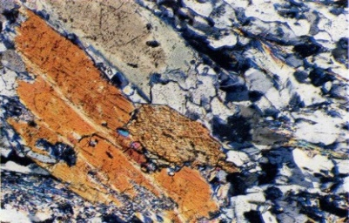 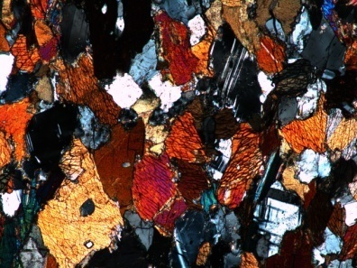 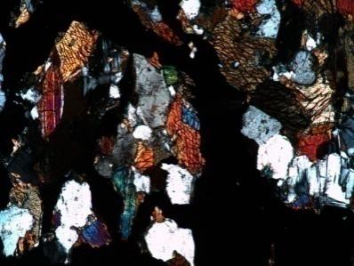

(27)

(26)

(25)

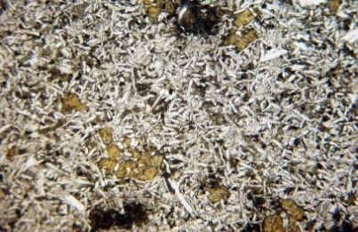 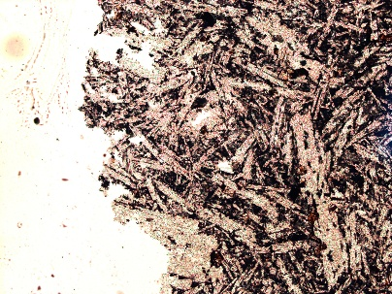 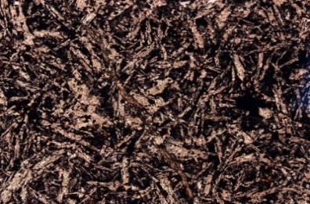

(29)

(30)

(28)

(1-3)鲕粒;(4-6)堇青石;(7-9)石榴子石;(10-12)红柱石;(13-15)电气石;(16-18)十字石;(19-21)阳起石;(22-24)辉长岩;(25-27)角闪石;(28-30)玄武岩。

图7 30张测试岩石薄片图像

Fig.7 30 test rock thin section images

3.2 测试结果与分析

表3给出测试集岩石薄片图像的分类结果。测试图像整体平均识别概率为96.7%，最低识别概率为78.0%，最高识别概率为100%。其中对图7-1所示的鲕粒，由于它内部的结构和其它岩石薄片图片差别比较大，所以识别概率较低；对图7-4所示的堇青石而言，由于光照的原因，图像的特征不是很明显，因此识别概率比较低；对图7-25角闪石，来源于网络，图片较为模糊，在识别过程中，提取有效的特征不明显，所以识别概率较低；对图7-29玄武岩而言，尽管在采集岩石薄片图像的过程，岩石薄片视野不是很好，但是识别概率也在88.3%。与验证集相比，尽管测试集上识别概率有所降低，但是不会产生明显的类别混淆。虽然图7-8石榴子石和图7-21的颜色差异比较大，图7-22辉长岩和图7-28玄武岩是作为岩石进行整体识别的，但是其识别概率较高，说明了该模型具有较好的泛化能力。实验中，识别长为2560px，高为1920px的彩色岩石薄片图像，需要1.5秒，识别速度较快。

表3测试集中岩石薄片图像的分类结果

Table 3 Classification results of rock thin section images in test set

|  |  |  |  |  |  |  |  |  |  |  |
| --- | --- | --- | --- | --- | --- | --- | --- | --- | --- | --- |
| 分类识别概率 | | | | | | | | | | |
| 测试集图像 | 鲕粒 | 堇青石 | 石榴子石 | 红柱石 | 电气石 | 十字石 | 阳起石 | 辉长岩 | 角闪石 | 玄武岩 |
| 图7-1 | **0.780** | 0.002 | 0.000 | **0.004** | 0.004 | 0.188 | 0.000 | 0.012 | 0.010 | 0.001 |
| 图7-2 | **0.998** | 0.000 | 0.001 | 0.000 | 0.000 | 0.001 | 0.000 | 0.000 | 0.000 | 0.000 |
| 图7-3 | **0.997** | 0.002 | 0.000 | 0.000 | 0.000 | 0.000 | 0.000 | 0.000 | 0.000 | 0.000 |
| 图7-4 | 0.001 | **0.862** | 0.000 | 0.078 | 0.038 | 0.003 | 0.009 | 0.001 | 0.000 | 0.012 |
| 图7-5 | 0.001 | **0.959** | 0.001 | 0.005 | 0.000 | 0.006 | 0.007 | 0.014 | 0.005 | 0.000 |
| 图7-6 | 0.000 | **0.966** | 0.000 | 0.003 | 0.012 | 0.015 | 0.001 | 0.001 | 0.000 | 0.002 |
| 图7-7 | 0.000 | 0.000 | **1** | 0.000 | 0.000 | 0.000 | 0.000 | 0.000 | 0.000 | 0.000 |
| 图7-8 | 0.002 | 0.000 | **0.997** | 0.000 | 0.000 | 0.000 | 0.000 | 0.000 | 0.001 | 0.000 |
| 图7-9 | 0.010 | 0.001 | **0.980** | 0.000 | 0.000 | 0.004 | 0.000 | 0.000 | 0.000 | 0.005 |
| 图7-10 | 0.000 | 0.000 | 0.000 | **0.997** | 0.0001 | 0.001 | 0.000 | 0.000 | 0.000 | 0.000 |
| 图7-11 | 0.000 | 0.001 | 0.000 | **0.996** | 0.003 | 0.000 | 0.000 | 0.001 | 0.000 | 0.000 |
| 图7-12 | 0.002 | 0.001 | 0.000 | **0.996** | 0.000 | 0.000 | 0.000 | 0.000 | 0.000 | 0.000 |
| 图7-13 | 0.003 | 0.084 | 0.000 | 0.000 | **0.907** | 0.001 | 0.004 | 0.000 | 0.000 | 0.000 |
| 图7-14 | 0.000 | 0.001 | 0.000 | 0.000 | **0.999** | 0.000 | 0.000 | 0.000 | 0.000 | 0.000 |
| 图7-15 | 0.001 | 0.001 | 0.000 | 0.003 | **0.982** | 0.005 | 0.004 | 0.001 | 0.000 | 0.002 |
| 图7-16 | 0.003 | 0.000 | 0.001 | 0.000 | 0.000 | **0.995** | 0.000 | 0.000 | 0.000 | 0.000 |
| 图7-17 | 0.001 | 0.000 | 0.000 | 0.001 | 0.000 | **0.959** | 0.004 | 0.000 | 0.001 | 0.035 |
| 图7-18 | 0.001 | 0.006 | 0.000 | 0.003 | 0.001 | **0.988** | 0.000 | 0.000 | 0.000 | 0.000 |
| 图7-19 | 0.000 | 0.000 | 0.000 | 0.000 | 0.000 | 0.000 | **0.999** | 0.000 | 0.000 | 0.000 |
| 图7-20 | 0.000 | 0.000 | 0.002 | 0.002 | 0.022 | 0.000 | **0.973** | 0.000 | 0.000 | 0.000 |
| 图7-21 | 0.003 | 0.001 | 0.000 | 0.000 | 0.002 | 0.003 | **0.986** | 0.000 | 0.000 | 0.005 |
| 图7-22 | 0.006 | 0.002 | 0.000 | 0.002 | 0.000 | 0.001 | 0.000 | **0.955** | 0.030 | 0.003 |
| 图7-23 | 0.000 | 0.000 | 0.000 | 0.000 | 0.000 | 0.000 | 0.000 | **1.000** | 0.000 | 0.000 |
| 图7-24 | 0.002 | 0.000 | 0.000 | 0.000 | 0.000 | 0.000 | 0.000 | **0.988** | 0.010 | 0.000 |
| 图7-25 | 0.008 | 0.024 | 0.013 | 0.002 | 0.001 | 0.003 | 0.032 | 0.013 | **0.867** | 0.036 |
| 图7-26 | 0.004 | 0.000 | 0.002 | 0.000 | 0.000 | 0.000 | 0.000 | 0.004 | **0.988** | 0.001 |
| 图7-27 | 0.000 | 0.000 | 0.000 | 0.000 | 0.000 | 0.000 | 0.000 | 0.000 | **0.999** | 0.000 |
| 图7-28 | 0.000 | 0.001 | 0.002 | 0.000 | 0.001 | 0.000 | 0.002 | 0.000 | 0.003 | **0.991** |
| 图7-29 | 0.000 | 0.005 | 0.001 | 0.002 | 0.002 | 0.085 | 0.023 | 0.000 | 0.000 | **0.883** |
| 图7-30 | 0.000 | 0.000 | 0.000 | 0.000 | 0.000 | 0.002 | 0.000 | 0.000 | 0.000 | **0.998** |

# 4 结论

本文基于Inception-V3模型的深度学习迁移学习方法，实现了对岩石薄片中鲕粒、堇青石、石榴子石、红柱石、电气石、十字石、阳起石、辉长岩、角闪石、玄武岩10种矿物和岩石图像的识别分类，平均识别准确概率达到98%以上。研究结果表明，深度学习可以有效地识别岩石薄片中的矿物图像。该方法不需要人工手动提取岩石薄片图像特征、消除了主观因素的影响。在未来的工作中，将考虑利用深度神经网络自动检测岩石薄片图像中的颗粒边缘。

**参考文献**

[1]郭清宏,周永章,曹姝旻,丘志力,徐志,张余.广绿玉玉石的矿物学研究[J].中山大学学报(自然科学版),2010,49(03):146-151.

[2]王璞珺,缴洋洋,杨凯凯,张增宝,边伟华.准噶尔盆地火山岩分类研究与应用[J].吉林大学学报(地球科学版),2016,46(04):1056-1070.

[3]付晶,吴胜和,付金华,胡龙全,张海峰,刘鑫.鄂尔多斯盆地陇东地区延长组储层定量成岩相研究[J].地学前缘,2013,20(02):86-97.

[4]冉新权,吴胜和,付晶,魏新善,楚美娟.鄂尔多斯盆地陇东地区延长组低渗透储层孔隙结构分类研究[J].地学前缘,2013,20(02):77-85.

[5]周翔,何生,刘萍,俱云娟.鄂尔多斯盆地代家坪地区长6致密油储层孔隙结构特征及分类评价[J].地学前缘,2016,23(03):253-265.

[6]钟大康,祝海华,孙海涛,蔡超,姚泾利,刘显阳,邓秀芹,罗安湘.鄂尔多斯盆地陇东地区延长组砂岩成岩作用及孔隙演化[J].地学前缘,2013,20(02):61-68.

[7]张少敏,操应长,朱如凯,葸克来,王健,朱宁,户瑞宁.湖相细粒混合沉积岩岩石类型划分:以准噶尔盆地吉木萨尔凹陷二叠系芦草沟组为例[J].地学前缘,2018,25(04):198-209

[8]潘荣,朱筱敏,谈明轩,张剑锋,李勇,邸宏利.库车坳陷克拉苏冲断带深部巴什基奇克组致密储层孔隙演化定量研究[J].地学前缘,2018,25(02):159-169.

[9]蔡煜东, 宫家文, 甘骏人,等. 矿物分类和识别的人工神经网络模型[J]. 矿物学报, 1994(1):56-60.

[10]席道瑛, 张涛. 前馈神经网络在矿物识别方面的应用[J]. 矿物学报, 1994(4):335-342.

[11]陈晓君,陈小根,宋刚,陈根龙.基于人工神经网络模型的岩石特性预测[J].探矿工程(岩土钻掘工程),2019,46(01):34-38.

[12]程国建,殷娟娟.基于SVM的岩石薄片图像分类[J].科技创新与应用,2015(01):38.

[13]刘烨,程国建,马微,郭超.基于铸体薄片图像颜色空间与形态学梯度的岩石分类[J].中南大学学报(自然科学版),2016,47(07):2375-2382.

[14]曾道明. 地球化学模式识别：三种新的地球化学模式识别方法及其应用[D].吉林大学,2007.

[15]张旗,周永章.大数据助地质腾飞:岩石学报2018第11期大数据专题“序”[J].岩石学报,2018,34(11):3167-3172.

[16]周永章,王俊,左仁广,肖凡,沈文杰,王树功.地质领域机器学习、深度学习及实现语言[J].岩石学报,2018,34(11):3173-3178.

[17]朱冰雪. 辽西地质走廊带地面与影像光谱岩石分类[D].吉林大学,2018.

[18]白林,姚钰,李双涛,徐东晶,魏昕.基于深度学习特征提取的岩石图像矿物成分分析[J].中国矿业,2018,27(07):178-182.

[19]张野, 李明超, 韩帅. 基于岩石图像深度学习的岩性自动识别与分类方法[J]. 岩石学报, 2017, 34(2).

[20]程国建,郭文惠,范鹏召.基于卷积神经网络的岩石图像分类[J].西安石油大学学报(自然科学版),2017,32(04):116-122

[21]徐述腾,周永章.基于深度学习的镜下矿石矿物的智能识别实验研究[J].岩石学报,2018,34(11):3244-3252.

[22]程国建,杨静,黄全舟,刘烨.基于概率神经网络的岩石薄片图像分类识别研究[J].科学技术与工程,2013,13(31):9231-9235.

[23]梅冥相.鲕粒成因研究的新进展[J].沉积学报,2012,30(01):20-32.

[24]夏熠,石凯.堇青石合成过程中的物相及结构演变[J].硅酸盐通报,2018,37(09):2802-2805.

[25]蔡逸涛,张洁,康丛轩,杨献忠,曹正琦,董钟斗,马玉广,施建斌.安徽栏杆含金刚石基性岩中石榴子石矿物学特征[J].地质通报,2019,38(01):110-120.

[26]唐威,刘坤,李柳生,廖桂华,王青峰,石干,叶国田.红柱石粗颗粒预烧温度对莫来石-刚玉材料抗热震性的影响[J].耐火材料,2019,53(01):11-15.

[27]金润成,李国武,金哲秀,全英林,郑昌日.电气石原料化学成分、制备方法对电气石陶瓷性能的影响[J].世界地质,2018,37(03):982-990.

[28]黄杰,张聪,申婷婷,杨经绥,陈梅.拉萨地块林芝杂岩体含十字石石榴角闪岩的岩石学和变质过程研究[J].中国地质,2015,42(05):1588-1600.

[29]钟倩,吴穹,廖宗廷,周征宇.广西黑青色阳起石玉振动光谱特征研究[J].光谱学与光谱分析,2018,38(06):1786-1792.

[30]焦守涛,周永章,张旗,金维浚,刘艳鹏,王俊.基于GEOROC数据库的全球辉长岩大数据的大地构造环境智能判别研究[J].岩石学报,2018,34(11):3189-3194.

[31]刘建华,曹淑云,周丁奎,李俊瑜,程雪梅.红河-哀牢山剪切带角闪岩中角闪石变形特征及地震波各向异性研究[J/OL].地球科学:1-23[2019-05-15].

[32]陈蕤,周剑飞,葛枝华,叶远谋,陈满志,龙克树,严爽.黔西威宁地区玄武岩风化壳稀土赋存状态与浸出实验[J/OL].矿物学报:1-9[2019-06-11].https://doi.org/10.16461/j.cnki.1000-4734.2019.39.047.

**创新点说明：**

1、建立了包含1298张图片的岩石薄片图像数据库，数据库涵盖了正交偏光和单偏光条件下采集的10种岩石薄片图像。

2、建立了岩石薄片图像分析的深度学习迁移模型，实现了岩石薄片图像的自动识别与分类，具有较高的分类平均识别概率。

3、此方法不需要手动提取分类物体的特征，具有较好的泛化能力。

1. 基金项目：国家自然科学基金项目（41773024，U1404103）。

   作者简介：朱世松（1965-），男，教授，硕士生导师，主要从事数字图像处理及机器视觉研究。E-mail：zss@hpu.edu.cn

   通讯作者：侯广顺（1978-），男，教授，硕士生导师，主要从事岩石地球化学的教学与研究工作。E-mail：houguangshun@163.com